**EDITAL**

**Nº 03/19**

**Álvaro Manuel Robalo Branco**, Presidente da Assembleia de Freguesia da União das Freguesias de Barreiro e Lavradio, **torna público** que no dia **30 de setembro de 2019, pelas 21h00, na Escola EB1/ JI dos Fidalguinhos, sita na rua Américo da Slva Marinho, nº 27, n**o Lavradio, se realiza uma **Sessão Ordinária da Assembleia de Freguesia da União das Freguesias de Barreiro e Lavradio, com a seguinte**

**Ordem de Trabalhos:**

1. Intervenção do Público;
2. Período de antes da Ordem do Dia;
3. Período da Ordem do Dia:
   1. Votação da Ata da Sessão Ordinária da Assembleia de Freguesia de 24.06.2019;
   2. Apreciação da Suspensão de Mandato de Ana Isabel Miranda Porfírio (CDU), nos termos do artigo 77º da Lei N.º 169/99 de 18 de setembro, com a redação da Lei n.º 5-A/2202 de 11 de janeiro;
   3. Apreciação da Informação Escrita da Presidente da Junta sobre a atividade do Executivo a partir de 19 de junho a 23 de setembro.

Para constar e produzir todos os efeitos legais, se publica o presente edital que vai ser afixado em todos os lugares de estilo.

Barreiro e Lavradio, 23 de setembro de 2019

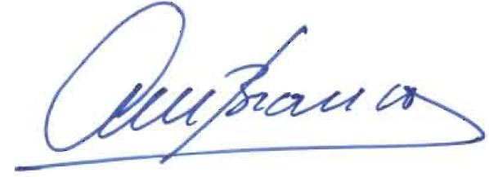**O Presidente da Assembleia de Freguesia**

**Álvaro Manuel Robalo Branco**